
МИНОБРНАУКИ РОССИИ
Федеральное государственное бюджетное образовательное учреждение
высшего образования
«МИРЭА – Российский технологический университет»
РТУ МИРЭА
Институт кибербезопасности и цифровых технологий
Кафедра КБ-2 «Информационно-аналитические системы кибербезопасности»

Практическая работа № 2
по дисциплине «Разработка мобильных компонент анализа безопасности информационно-аналитических систем»

Выполнил: Михайлова В.С.
Проверил: Изергин Д. А.

Москва 2025
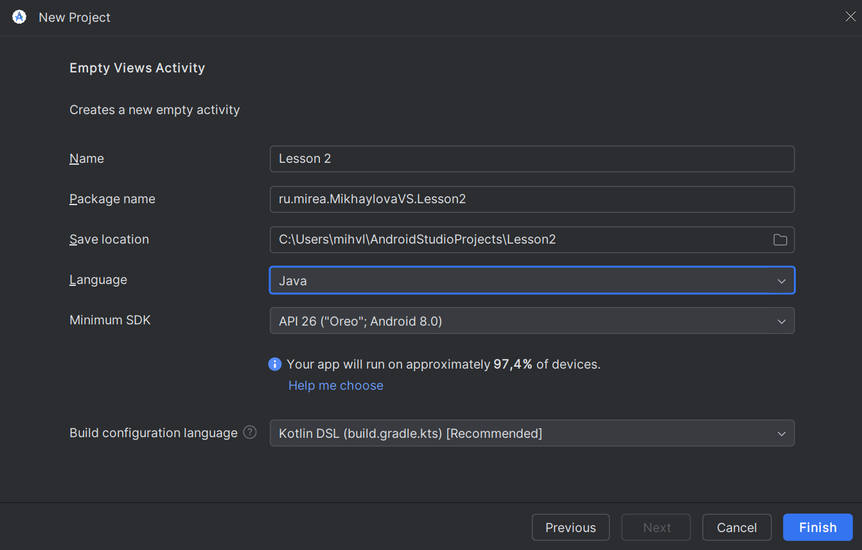
Рисунок 1 - создание нового проекта
Модуль: ActivityLifecycle (Глава 2.4)
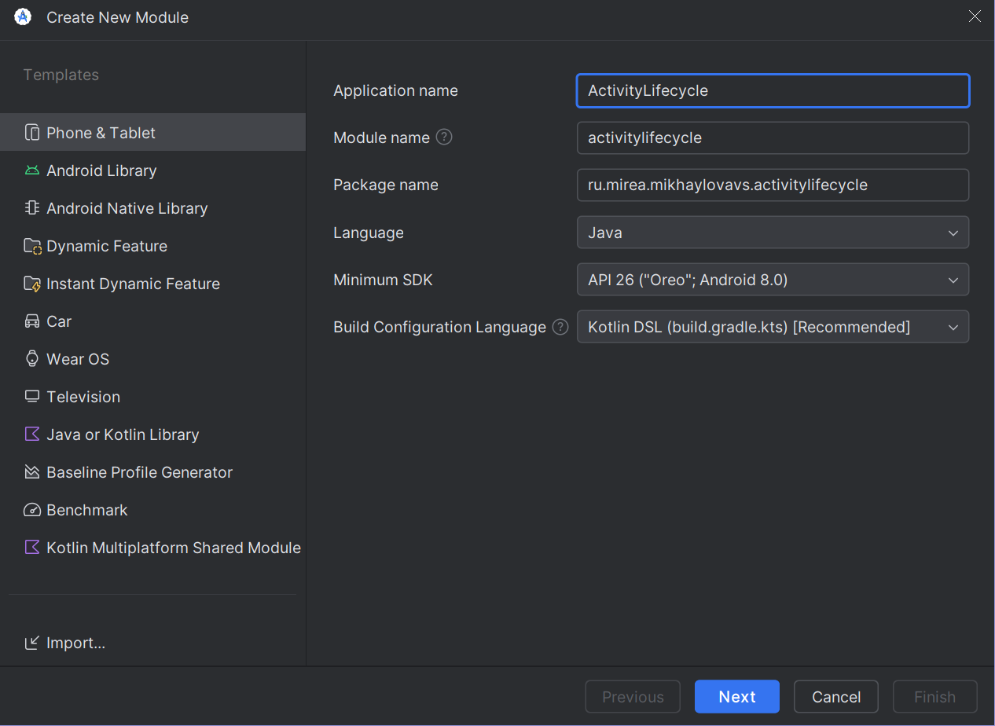
Рисунок 2 - создание модуля ActivityLifecycle
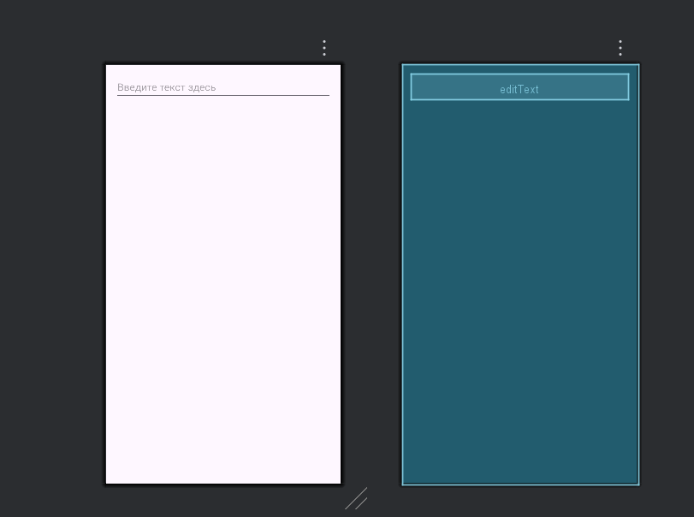
Рисунок 3 - activity_main.xml
Таблица 1 - MainActivity.java (основной код)
ackage ru.mirea.mikhaylovavs.activitylifecycle;
import androidx.appcompat.app.AppCompatActivity;
import android.os.Bundle;
import android.util.Log;
import android.widget.EditText;
public class MainActivity extends AppCompatActivity {
private static final String TAG = "ActivityLifecycle";
private EditText editText;
@Override
protected void onCreate(Bundle savedInstanceState) {
super.onCreate(savedInstanceState);
setContentView(R.layout.activity_main);
editText = findViewById(R.id.editText);
Log.d(TAG, "onCreate() вызван");
}
@Override
protected void onStart() {
super.onStart();
Log.d(TAG, "onStart() вызван");
}
@Override
protected void onRestoreInstanceState(Bundle savedInstanceState) {
super.onRestoreInstanceState(savedInstanceState);
Log.d(TAG, "onRestoreInstanceState() вызван");
}
@Override
protected void onResume() {
super.onResume();
Log.d(TAG, "onResume() вызван");
}
@Override
protected void onPause() {
super.onPause();
Log.d(TAG, "onPause() вызван");
}
@Override
protected void onSaveInstanceState(Bundle outState) {
super.onSaveInstanceState(outState);
Log.d(TAG, "onSaveInstanceState() вызван");
}
@Override
protected void onStop() {
super.onStop();
Log.d(TAG, "onStop() вызван");
}
@Override
protected void onRestart() {
super.onRestart();
Log.d(TAG, "onRestart() вызван");
}
@Override
protected void onDestroy() {
super.onDestroy();
Log.d(TAG, "onDestroy() вызван");
}
}

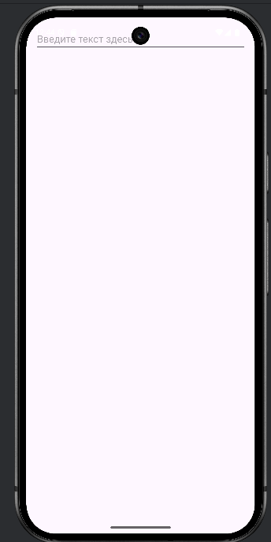
Рисунок 4 - Интерфейс приложения
Рисунок 5 - Вывод в LogCat
Контрольные вопросы и ответы
Вопрос 1:
Будет ли вызван метод onCreate() после нажатия на кнопку «Home» и возврата в приложение?
Ответ:
Нет, метод onCreate() не будет вызван, если Activity не была уничтожена системой. При нажатии кнопки «Home» Activity переходит в состояние onPause() → onStop(), но остается в памяти. При возврате вызываются onRestart() → onStart() → onResume().
Вопрос 2:
Изменится ли значение поля EditText после нажатия на кнопку «Home» и возврата в приложение?
Ответ:
Нет, значение не изменится. Так как Activity остается в памяти, состояние EditText сохраняется. Текст, введенный пользователем, будет отображаться после возврата.
Вопрос 3:
Изменится ли значение поля EditText после нажатия на кнопку «Back» и возврата в приложение?
Ответ:
Да, изменится. При нажатии кнопки «Back» Activity полностью уничтожается (onDestroy()). При повторном запуске приложения создается новая Activity с помощью onCreate(), и поле EditText будет пустым.

Сценарий 1: Запуск приложения
onCreate() → onStart() → onResume()
onCreate() - создание Activity, загрузка разметки
onStart() - Activity становится видимой (но еще не готова)
onResume() - Activity готова, пользователь может кликать

Сценарий 2: Нажали Home
onPause() → onStop()
onPause() - Activity теряет фокус
onStop() - Activity полностью скрыта

Сценарий 3: Вернулись из Home
onRestart() → onStart() → onResume()
onRestart() - перезапуск остановленной Activity
onStart() → onResume() - снова показываем и даем фокус

Сценарий 4: Нажали Back
onPause() → onStop() → onDestroy()
onPause() → onStop() - теряем фокус и скрываемся
onDestroy() - ПОЛНОЕ удаление из памяти

Глава 3.4.1 - Создание и вызов Activity
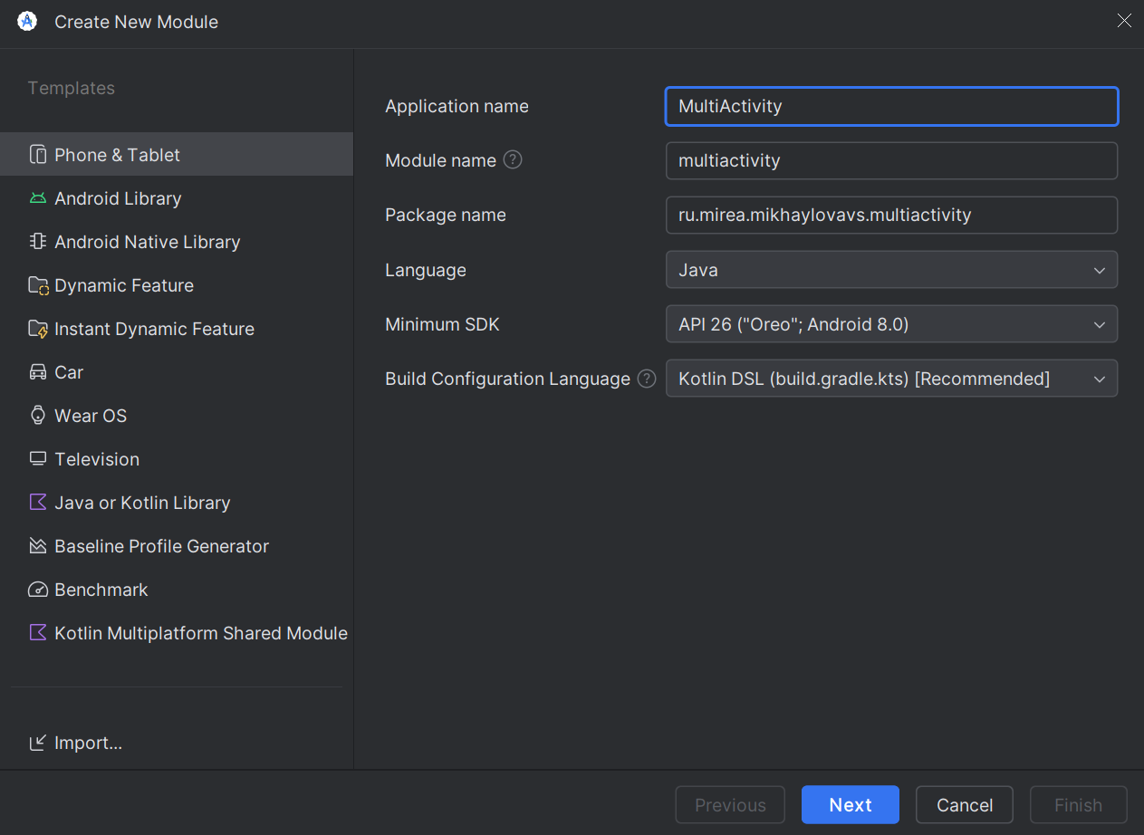
Рисунок 6 - создание нового модуля MultiActivity
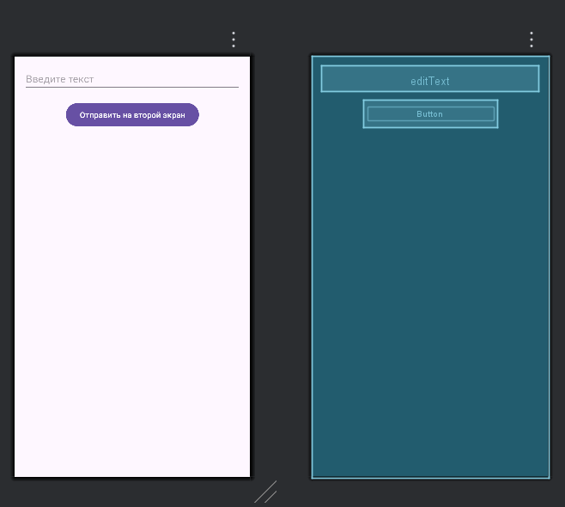
Рисунок 7 - activity_main.xml
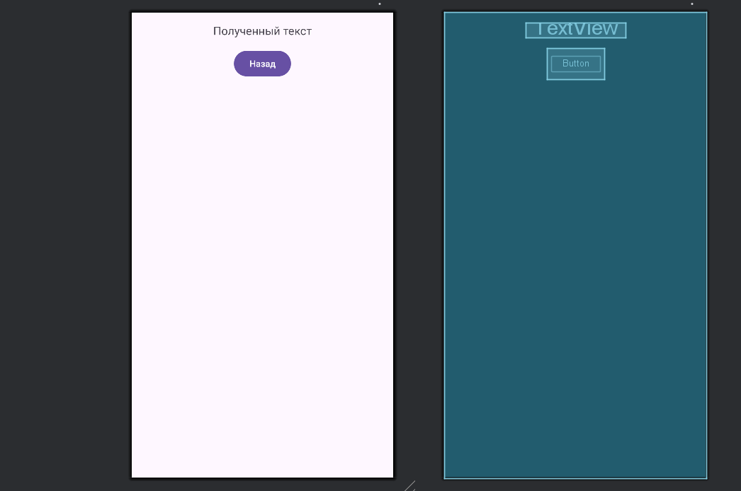
Рисунок 8 - activity_second.xml

Таблица 2 - MainActivity.java (главный экран)
package ru.mirea.mikhaylovavs.multiactivity;

import androidx.appcompat.app.AppCompatActivity;
import android.content.Intent;
import android.os.Bundle;
import android.util.Log;
import android.view.View;
import android.widget.EditText;

public class MainActivity extends AppCompatActivity {

private static final String TAG = "MultiActivity";
private EditText editText;

@Override
protected void onCreate(Bundle savedInstanceState) {
super.onCreate(savedInstanceState);
setContentView(R.layout.activity_main);

editText = findViewById(R.id.editText);
Log.d(TAG, "MainActivity: onCreate()");
}

// Обработчик нажатия кнопки (указан в XML: android:onClick="onClickSend")
public void onClickSend(View view) {
// Получаем текст из EditText
String textToSend = editText.getText().toString();

// Если поле пустое, отправляем текст по умолчанию
if (textToSend.isEmpty()) {
textToSend = "MIREA - Михайлова В.С.";
}

// СОЗДАЕМ НАМЕРЕНИЕ (Intent) для перехода на SecondActivity
// this - текущая Activity (контекст)
// SecondActivity.class - класс, который хотим запустить
Intent intent = new Intent(this, SecondActivity.class);

// ПЕРЕДАЕМ ДАННЫЕ через Intent
// "key" - ключ (может быть любой строкой)
// textToSend - значение (то, что передаем)
intent.putExtra("key", textToSend);

// ЗАПУСКАЕМ SecondActivity
startActivity(intent);

Log.d(TAG, "MainActivity: Отправлен текст: " + textToSend);
}

// Методы жизненного цикла для отслеживания
@Override
protected void onStart() {
super.onStart();
Log.d(TAG, "MainActivity: onStart()");
}

@Override
protected void onResume() {
super.onResume();
Log.d(TAG, "MainActivity: onResume()");
}

@Override
protected void onPause() {
super.onPause();
Log.d(TAG, "MainActivity: onPause()");
}

@Override
protected void onStop() {
super.onStop();
Log.d(TAG, "MainActivity: onStop()");
}

@Override
protected void onDestroy() {
super.onDestroy();
Log.d(TAG, "MainActivity: onDestroy()");
}
}

Таблица 3 - SecondActivity.java (второй экран)
package ru.mirea.mikhaylovavs.multiactivity;

import androidx.appcompat.app.AppCompatActivity;
import android.content.Intent;
import android.os.Bundle;
import android.util.Log;
import android.view.View;
import android.widget.TextView;

public class SecondActivity extends AppCompatActivity {

private static final String TAG = "MultiActivity";
private TextView textViewReceived;

@Override
protected void onCreate(Bundle savedInstanceState) {
super.onCreate(savedInstanceState);
setContentView(R.layout.activity_second);

textViewReceived = findViewById(R.id.textViewReceived);
Log.d(TAG, "SecondActivity: onCreate()");

// ПОЛУЧАЕМ ДАННЫЕ из Intent
// getIntent() - получаем Intent, который запустил эту Activity
// getStringExtra("key") - получаем строку по ключу "key"
String receivedText = getIntent().getStringExtra("key");

if (receivedText != null && !receivedText.isEmpty()) {
// Отображаем полученный текст
textViewReceived.setText("Получено: " + receivedText);
Log.d(TAG, "SecondActivity: Получен текст: " + receivedText);
} else {
textViewReceived.setText("Данные не получены");
Log.d(TAG, "SecondActivity: Данные не получены");
}
}

// Обработчик кнопки "Назад" (из XML)
public void onClickBack(View view) {
// Закрываем текущую Activity и возвращаемся к предыдущей
finish();
Log.d(TAG, "SecondActivity: Нажата кнопка Назад");
}

// Методы жизненного цикла
@Override
protected void onStart() {
super.onStart();
Log.d(TAG, "SecondActivity: onStart()");
}

@Override
protected void onResume() {
super.onResume();
Log.d(TAG, "SecondActivity: onResume()");
}

@Override
protected void onPause() {
super.onPause();
Log.d(TAG, "SecondActivity: onPause()");
}

@Override
protected void onStop() {
super.onStop();
Log.d(TAG, "SecondActivity: onStop()");
}

@Override
protected void onDestroy() {
super.onDestroy();
Log.d(TAG, "SecondActivity: onDestroy()");
}
}

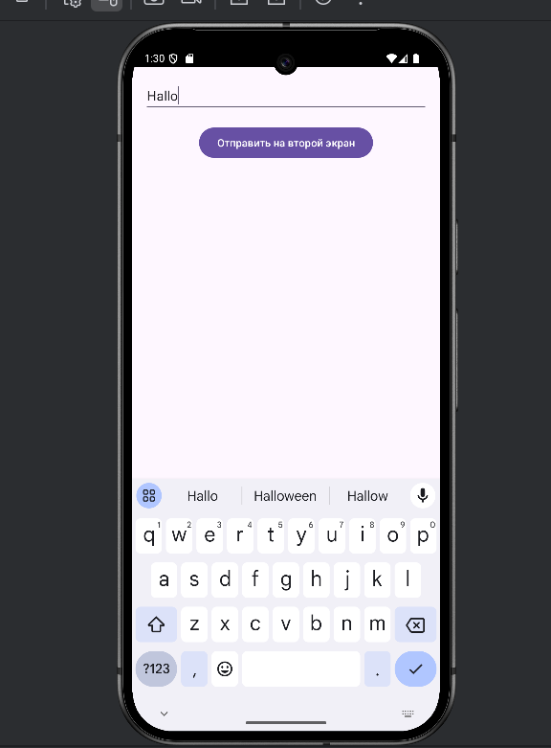
Рисунок 9 - введем текс на первом экране
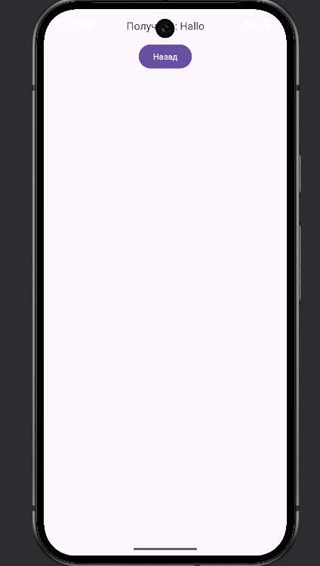
Рисунок 10 - получим его же на втором экране
Контрольные вопросы:
Вопрос 1: Что происходит с MainActivity при открытии SecondActivity?
Ответ:
MainActivity вызывает onPause() → onStop() (становится невидимым)
Но остается в памяти (в стеке Activity)
При возврате вызывает onRestart() → onStart() → onResume()
Вопрос 2: Как передаются данные между Activity?
Ответ:
Через объект Intent с помощью метода putExtra()
Данные передаются как пары "ключ-значение"
На принимающей стороне извлекаются через getIntent().getStringExtra("key")

Вопрос 3: Чем отличается finish() от кнопки Back?
Ответ:
finish() - программное закрытие Activity (вызываем в коде)
Кнопка Back - системное закрытие (пользователь нажимает)
Результат одинаковый: Activity уничтожается (onDestroy())

Вопрос 4: Что такое "явный Intent"?
Ответ:
Intent, в котором точно указан класс Activity для запуска
Пример: new Intent(this, SecondActivity.class)
Используется для перехода внутри одного приложения

Глава 3.4.2 - Неявные намерения
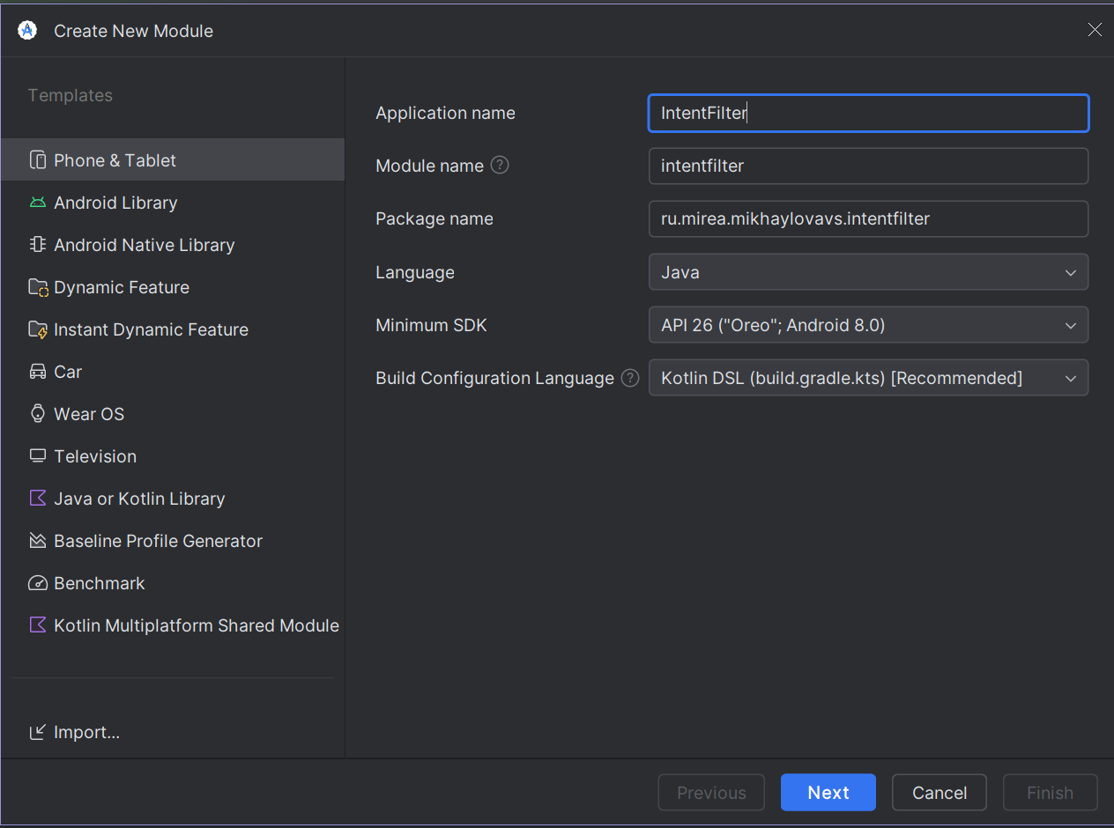
Рисунок 11 - создание нового модуля IntentFilter
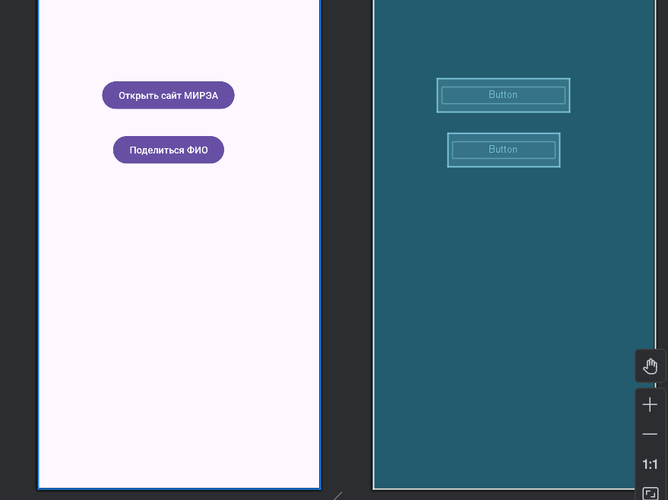
Рисунок 12 - Редактируем разметку activity_main.xml

Таблица 4 - Редактируем MainActivity.java
package ru.mirea.mikhaylovavs.intentfilter;
import androidx.appcompat.app.AppCompatActivity;
import android.content.Intent;
import android.net.Uri;
import android.os.Bundle;
import android.view.View;
public class MainActivity extends AppCompatActivity {
@Override
protected void onCreate(Bundle savedInstanceState) {
super.onCreate(savedInstanceState);
setContentView(R.layout.activity_main);
}
// Метод для первой кнопки
public void onClickOpenBrowser(View view) {
// Строка в точности из методички
Uri address = Uri.parse("https://www.mirea.ru/");
Intent openLinkIntent = new Intent(Intent.ACTION_VIEW, address);
startActivity(openLinkIntent);
}
// Метод для второй кнопки
public void onClickShareFIO(View view) {
// Строки в точности из методички
Intent shareIntent = new Intent(Intent.ACTION_SEND);
shareIntent.setType("text/plain");
shareIntent.putExtra(Intent.EXTRA_SUBJECT, "MIREA");
// ЗАМЕНИТЕ на ваше ФИО!
shareIntent.putExtra(Intent.EXTRA_TEXT, "Михайлова Владлена Сергеевна");
startActivity(Intent.createChooser(shareIntent, "МОИ ФИО"));
}
}

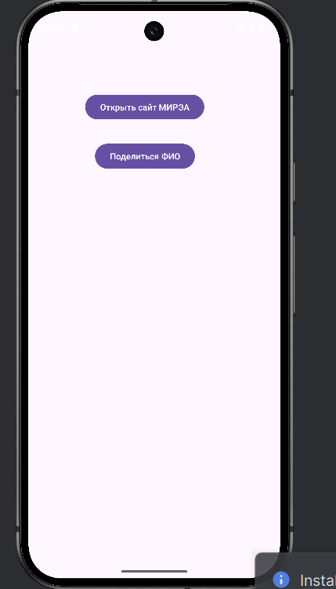
Рисунок 13 - начальная точка тестирования
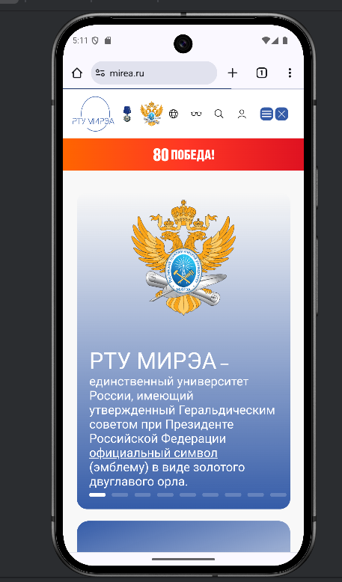
Рисунок 14 - кнопка "Открыть сайт МИРЭА"
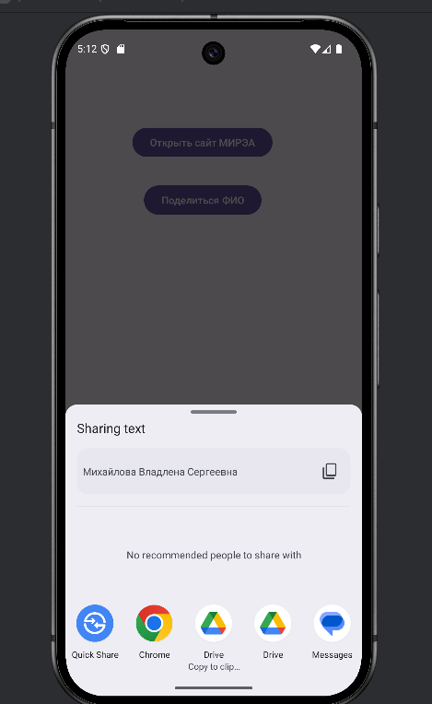
Рисунок 15 - кнопка "Поделиться ФИО"
Неявные намерения (Intent)
1. Что такое неявный Intent?
Intent, в котором не указан конкретный класс Activity для запуска.
Вместо этого указывается действие (action) и данные (data).

2. Пример из задания:
Действие: `Intent.ACTION_VIEW` (просмотр)
Данные: `Uri.parse("https://www.mirea.ru/")` (URL)
Система сама ищет приложения, которые умеют обрабатывать просмотр URL

3. Intent.ACTION_SEND:
Отправка данных другим приложениям
`setType("text/plain")` - тип данных "простой текст"
`createChooser()` - диалог выбора приложения

Глава 4.1 - Всплывающие уведомления (Toast)
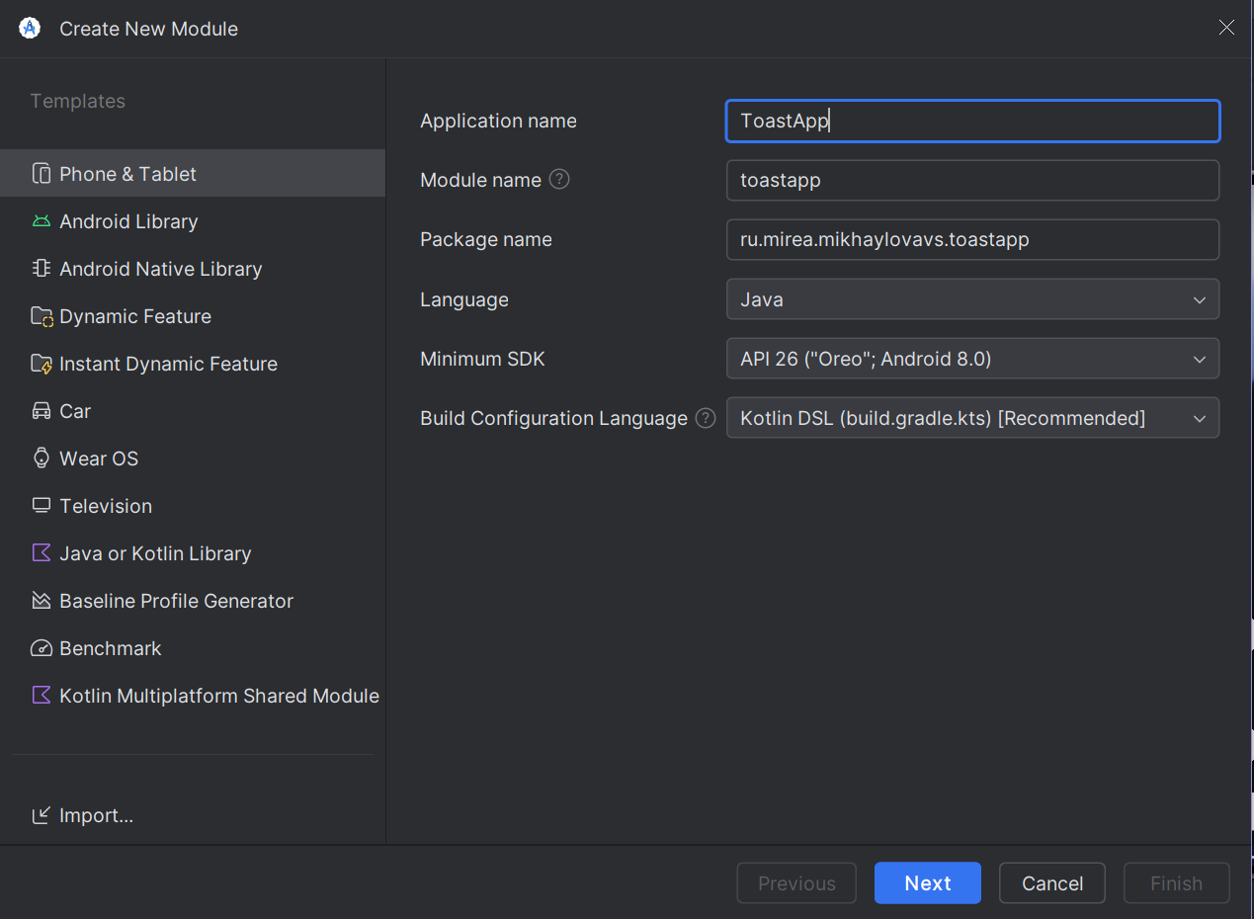
Рисунок 16 - создание нового модуля

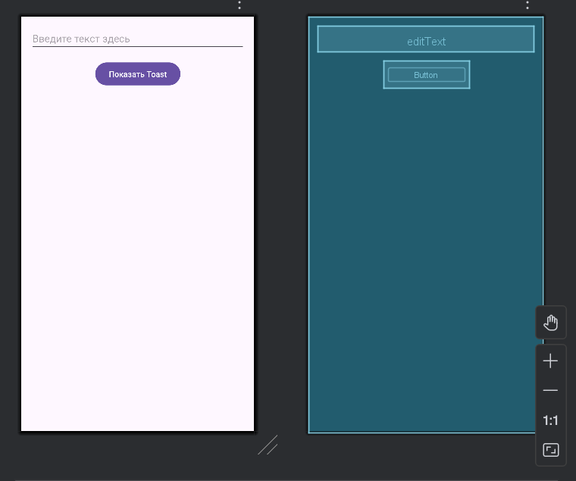
Рисунок 17 - activity_main.xml

Таблица 5 - Код MainActivity.java
package ru.mirea.mikhaylovavs.toastapp;

import androidx.appcompat.app.AppCompatActivity;
import android.os.Bundle;
import android.view.View;
import android.widget.EditText;
import android.widget.Toast;

public class MainActivity extends AppCompatActivity {

private EditText editText;

@Override
protected void onCreate(Bundle savedInstanceState) {
super.onCreate(savedInstanceState);
setContentView(R.layout.activity_main);

editText = findViewById(R.id.editText);
}

// Обработчик нажатия кнопки
public void onClickShowToast(View view) {
// Получаем текст из EditText
String text = editText.getText().toString();

// Подсчитываем количество символов
int characterCount = text.length();

// Формируем сообщение по шаблону из методички
String message = "СТУДЕНТ №9 ГРУППА БИСО-02-21 Количество символов - " + characterCount;

// Создаем и показываем Toast
// Toast.LENGTH_SHORT - короткое отображение (2 секунды)
// Toast.LENGTH_LONG - длинное отображение (3.5 секунды)
Toast toast = Toast.makeText(getApplicationContext(),
message,
Toast.LENGTH_SHORT);

// Показываем Toast
toast.show();

// Альтернативный короткий вариант (в одну строку):
// Toast.makeText(this, message, Toast.LENGTH_SHORT).show();
}
}

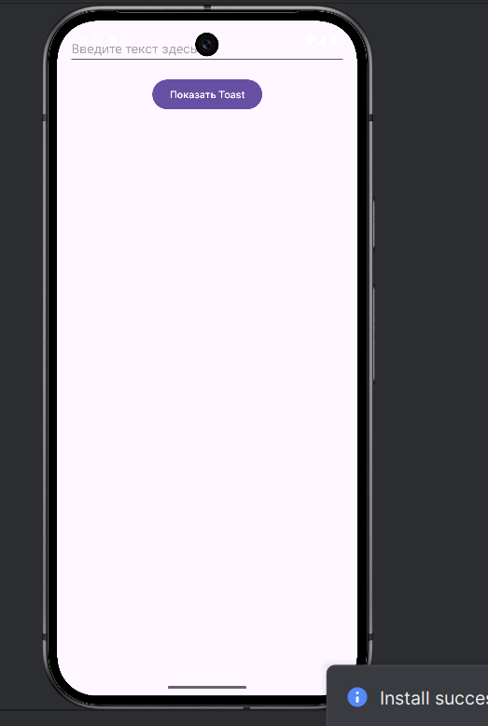
Рисунок 18 - начальная точка тестирования

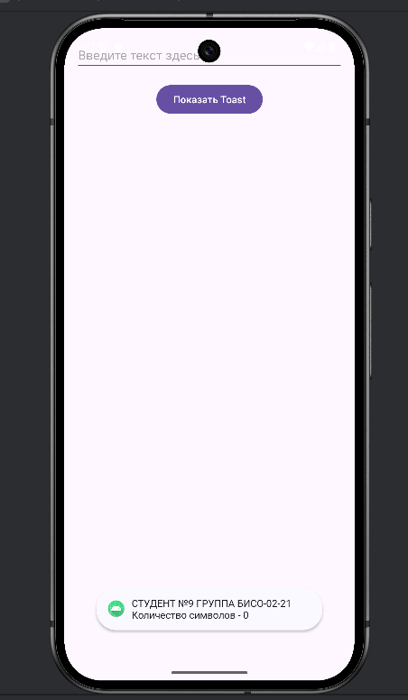
Рисунок 19 - если ничего не вводить, и просто нажать на кнопку выдаст такой результат

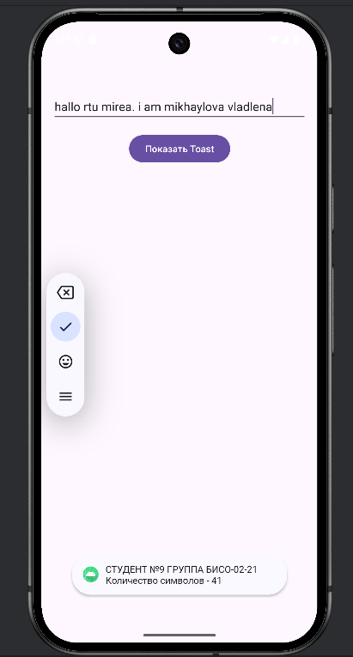
Рисунок 20 - если ввести текст

1. Что такое Toast?
Краткое сообщение, которое появляется в нижней части экрана на 2-3.5 секунды.
Не требует взаимодействия, автоматически исчезает.
2. Реализация в задании:
`EditText` - поле для ввода текста
`Button` - кнопка для вызова Toast
`String.length()` - подсчет символов
`Toast.makeText()` - создание Toast
`toast.show()` - отображение Toast

3. Код создания Toast:
Toast toast = Toast.makeText(getApplicationContext(),
"Сообщение",
Toast.LENGTH_SHORT);
toast.show();

Глава 4.2 - Уведомления (Notifications)
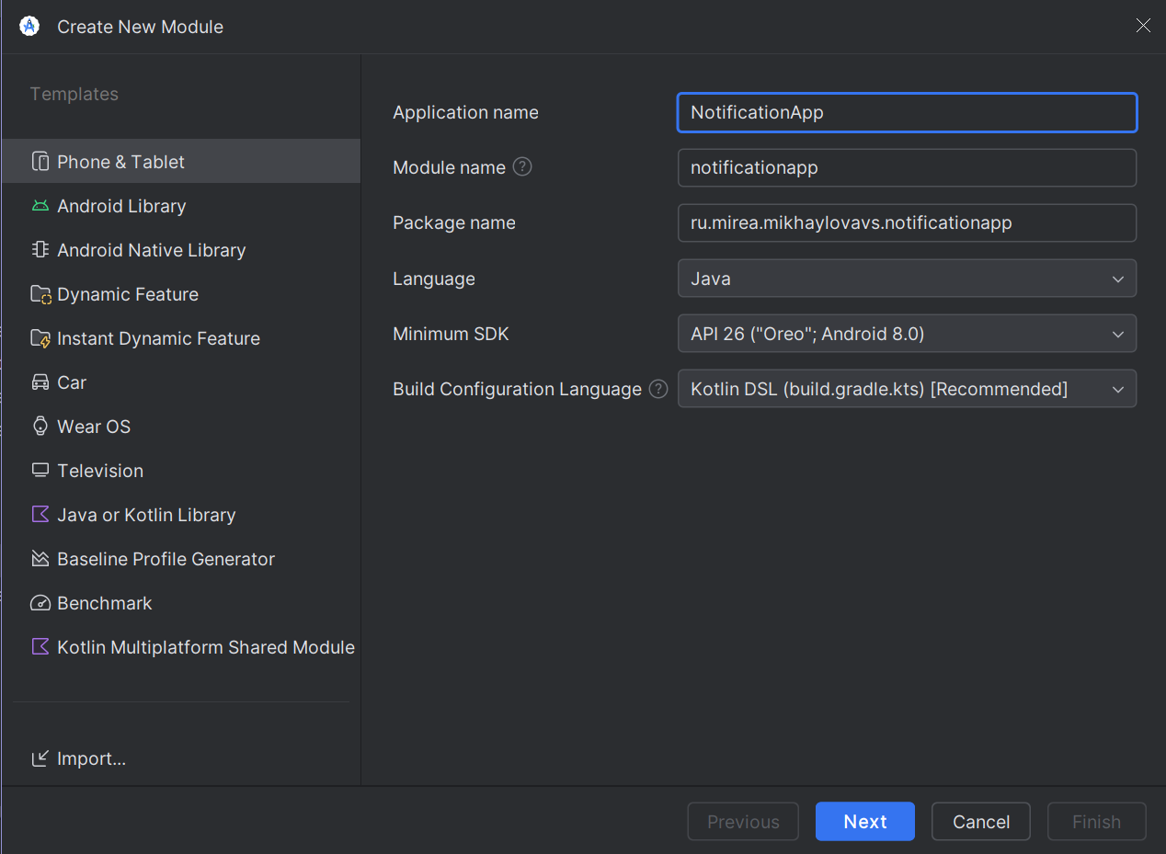
Рисунок 21 - Создаем модуль NotificationApp

Таблица 6 - Настройка разрешений в AndroidManifest.xml
<?xml version="1.0" encoding="utf-8"?>
<manifest xmlns:android="http://schemas.android.com/apk/res/android"
xmlns:tools="http://schemas.android.com/tools"
package="ru.mirea.mikhaylovavs.notificationapp">
<uses-permission android:name="android.permission.POST_NOTIFICATIONS" />
<application
android:allowBackup="true"
android:icon="@mipmap/ic_launcher"
android:label="@string/app_name"
android:roundIcon="@mipmap/ic_launcher_round"
android:supportsRtl="true"
android:theme="@style/Theme.AppCompat.Light.NoActionBar"
tools:targetApi="31">

<activity
android:name=".MainActivity"
android:exported="true">
<intent-filter>
<action android:name="android.intent.action.MAIN" />
<category android:name="android.intent.category.LAUNCHER" />
</intent-filter>
</activity>
</application>
</manifest>

Таблица 7 - Код MainActivity.java
package ru.mirea.mikhaylovavs.notificationapp;

import android.Manifest;
import android.app.NotificationChannel;
import android.app.NotificationManager;
import android.content.pm.PackageManager;
import android.os.Build;
import android.os.Bundle;
import android.view.View;
import android.widget.Toast;

import androidx.appcompat.app.AppCompatActivity;
import androidx.core.app.ActivityCompat;
import androidx.core.app.NotificationCompat;
import androidx.core.app.NotificationManagerCompat;
import androidx.core.content.ContextCompat;

public class MainActivity extends AppCompatActivity {

private static final String CHANNEL_ID = "student_notification_channel";
private static final int PERMISSION_CODE = 100;

@Override
protected void onCreate(Bundle savedInstanceState) {
super.onCreate(savedInstanceState);
setContentView(R.layout.activity_main);

// Создаем канал для уведомлений (для Android 8+)
createNotificationChannel();

// Просим разрешение на уведомления (для Android 13+)
askNotificationPermission();
}

// Метод для создания канала уведомлений
private void createNotificationChannel() {
if (Build.VERSION.SDK_INT >= Build.VERSION_CODES.O) {
NotificationChannel channel = new NotificationChannel(
CHANNEL_ID,
"Канал студента",
NotificationManager.IMPORTANCE_HIGH
);
channel.setDescription("Канал для уведомлений студента МИРЭА");

NotificationManager manager = getSystemService(NotificationManager.class);
manager.createNotificationChannel(channel);
}
}

// Метод для запроса разрешения
private void askNotificationPermission() {
if (Build.VERSION.SDK_INT >= Build.VERSION_CODES.TIRAMISU) {
if (ContextCompat.checkSelfPermission(this, Manifest.permission.POST_NOTIFICATIONS)
!= PackageManager.PERMISSION_GRANTED) {
ActivityCompat.requestPermissions(
this,
new String[]{Manifest.permission.POST_NOTIFICATIONS},
PERMISSION_CODE
);
}
}
}

// Обработчик нажатия кнопки (ДОЛЖЕН БЫТЬ ТОЧНО ТАКОЙ ЖЕ КАК В XML)
public void onClickSendNotification(View view) {
// Проверяем, есть ли разрешение
if (Build.VERSION.SDK_INT >= Build.VERSION_CODES.TIRAMISU) {
if (ContextCompat.checkSelfPermission(this, Manifest.permission.POST_NOTIFICATIONS)
!= PackageManager.PERMISSION_GRANTED) {
Toast.makeText(this, "Дайте разрешение в настройках!", Toast.LENGTH_SHORT).show();
return;
}
}

// Создаем уведомление
NotificationCompat.Builder builder = new NotificationCompat.Builder(this, CHANNEL_ID)
.setSmallIcon(R.drawable.ic_launcher_foreground) // Используем иконку проекта
.setContentTitle("МИРЭА - Уведомление")
.setContentText("Михайлова Владлена Сергеевна, БИСО-02-21, №9")
.setPriority(NotificationCompat.PRIORITY_HIGH)
.setAutoCancel(true);

// Показываем уведомление
NotificationManagerCompat manager = NotificationManagerCompat.from(this);
manager.notify(1, builder.build());

Toast.makeText(this, "Уведомление отправлено в шторку!", Toast.LENGTH_SHORT).show();
}
}

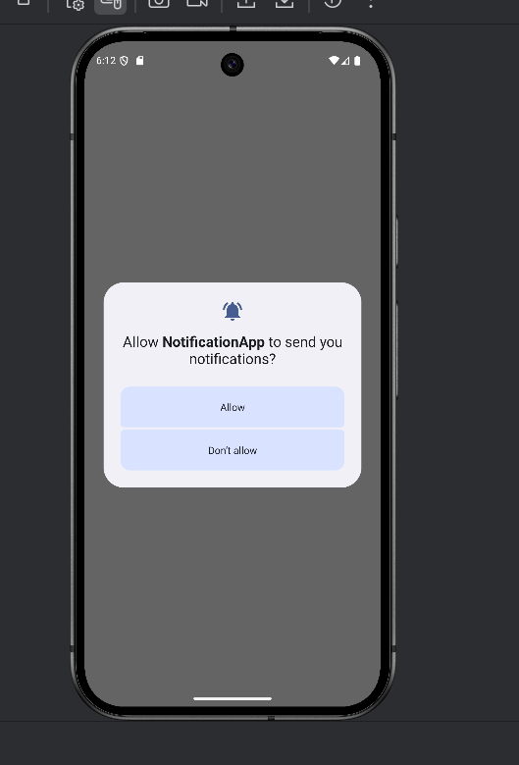
Рисунок 22 - предупреждении об отправке уведомлений
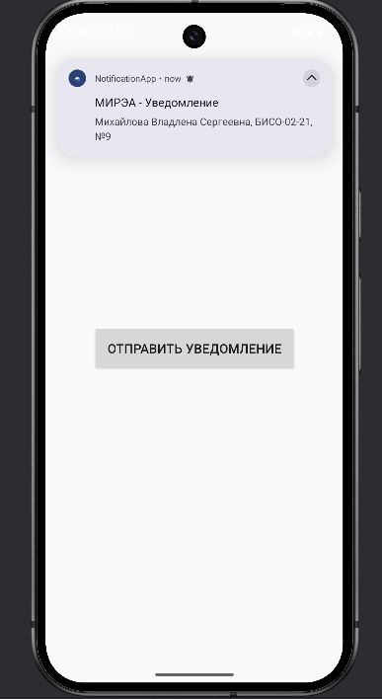
Рисунок 23 - после нажатия кнопки

Глава 4.3 — Диалоговые окна (Dialog)
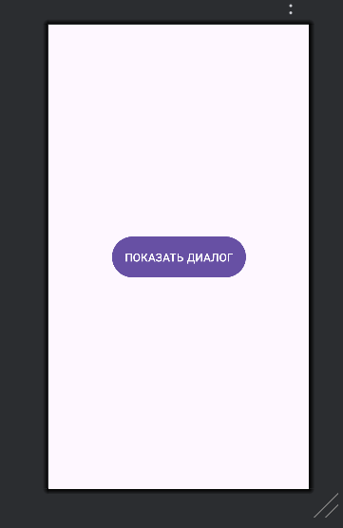
Рисунок 24 - activity_main.xml

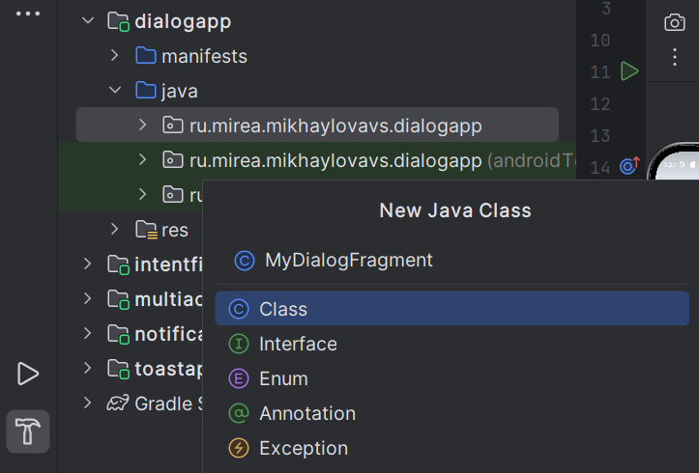
Рисунок 25 - в новом модуле создаем новый класс MyDialogFragment

Таблица 8 - Код для MyDialogFragment.java
package ru.mirea.mikhaylovavs.dialogapp;

import android.app.AlertDialog;
import android.app.Dialog;
import android.content.DialogInterface;
import android.os.Bundle;

import androidx.annotation.NonNull;
import androidx.fragment.app.DialogFragment;

public class MyDialogFragment extends DialogFragment {

@NonNull
@Override
public Dialog onCreateDialog(Bundle savedInstanceState) {
AlertDialog.Builder builder = new AlertDialog.Builder(getActivity());
builder.setTitle("Диалоговое окно")
.setMessage("Привет, МИРЭА! Успех близок?")
.setIcon(R.mipmap.ic_launcher_round)
.setPositiveButton("Дальше", new DialogInterface.OnClickListener() {
public void onClick(DialogInterface dialog, int id) {
// Действие при нажатии "Дальше"
((MainActivity) getActivity()).onOkClicked();
dialog.dismiss();
}
})
.setNeutralButton("Отмена", new DialogInterface.OnClickListener() {
public void onClick(DialogInterface dialog, int id) {
// Действие при нажатии "Отмена"
((MainActivity) getActivity()).onNeutralClicked();
dialog.dismiss();
}
})
.setNegativeButton("Нет", new DialogInterface.OnClickListener() {
public void onClick(DialogInterface dialog, int id) {
// Действие при нажатии "Нет"
((MainActivity) getActivity()).onCancelClicked();
dialog.dismiss();
}
});
return builder.create();
}
}

Таблица 9 - MainActivity.java
package ru.mirea.mikhaylovavs.dialogapp;

import android.os.Bundle;
import android.view.View;
import android.widget.Toast;

import androidx.appcompat.app.AppCompatActivity;

public class MainActivity extends AppCompatActivity {

@Override
protected void onCreate(Bundle savedInstanceState) {
super.onCreate(savedInstanceState);
setContentView(R.layout.activity_main);
}

// Обработчик нажатия кнопки (будет вызывать диалог)
public void onClickShowDialog(View view) {
MyDialogFragment dialogFragment = new MyDialogFragment();
dialogFragment.show(getSupportFragmentManager(), "mirea");
}

// Методы, которые вызывает диалог при нажатии кнопок
public void onOkClicked() {
Toast.makeText(getApplicationContext(),
"Вы выбрали \"Дальше\"!", Toast.LENGTH_LONG).show();
}

public void onNeutralClicked() {
Toast.makeText(getApplicationContext(),
"Вы выбрали \"Отмена\"!", Toast.LENGTH_LONG).show();
}

public void onCancelClicked() {
Toast.makeText(getApplicationContext(),
"Вы выбрали \"Нет\"!", Toast.LENGTH_LONG).show();
}
}

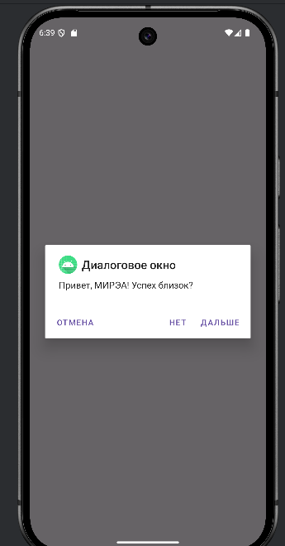
Рисунок 26 - диалоговое окно
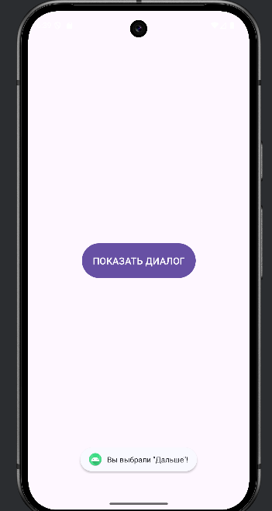
Рисунок 27 - при выборе кнопок всплывает Toast

Глава 4.4: Самостоятельная работа
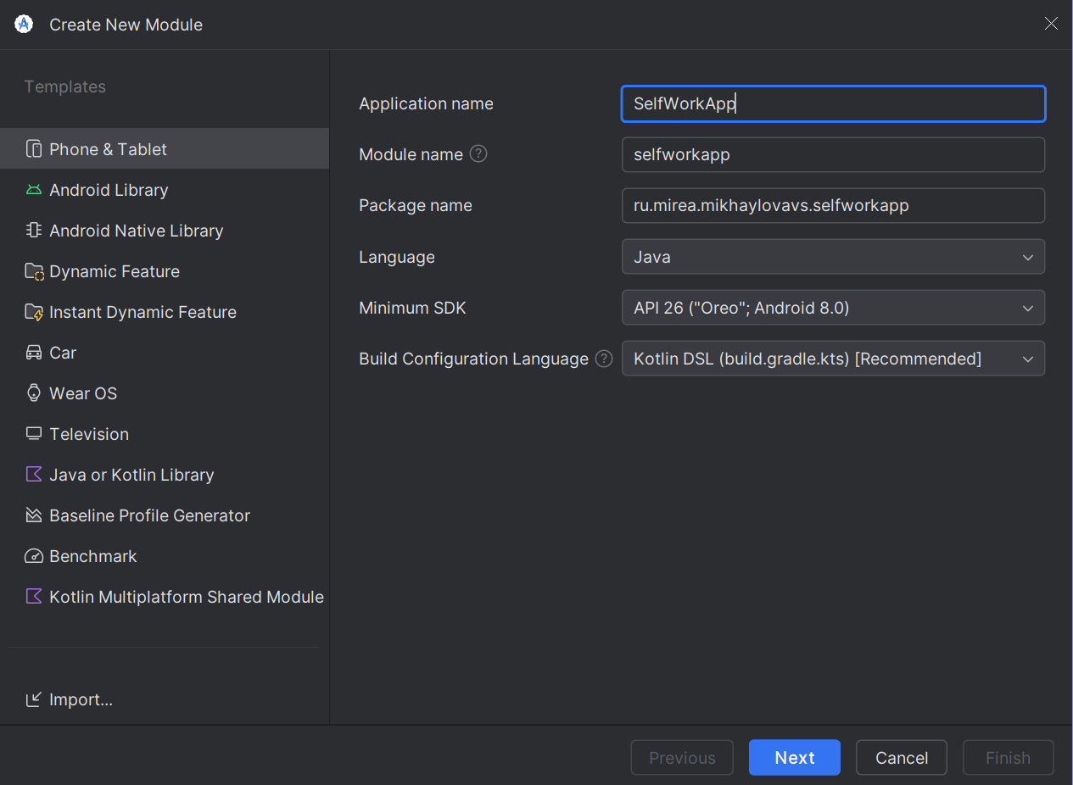
Рисунок 28 - создание нового модуля
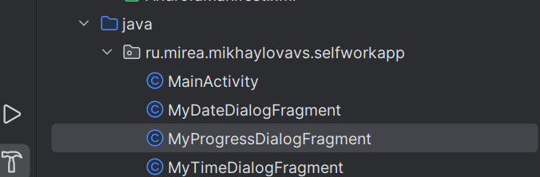
Рисунок 29 - создание трёх классов
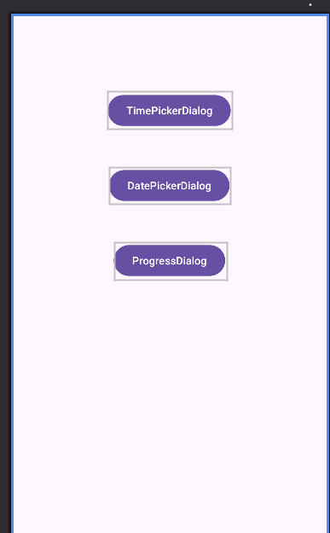
Рисунок 30 - activity_main.xml

Таблица 10 - MyTimeDialogFragment.java
package ru.mirea.mikhaylovavs.selfworkapp;

import android.app.TimePickerDialog;
import android.widget.TimePicker;
import android.widget.Toast;

import androidx.fragment.app.DialogFragment;

import java.util.Calendar;

public class MyTimeDialogFragment extends DialogFragment implements TimePickerDialog.OnTimeSetListener {

@Override
public android.app.Dialog onCreateDialog(android.os.Bundle savedInstanceState) {
final Calendar c = Calendar.getInstance();
int hour = c.get(Calendar.HOUR_OF_DAY);
int minute = c.get(Calendar.MINUTE);

return new TimePickerDialog(getActivity(), this, hour, minute, true);
}

@Override
public void onTimeSet(TimePicker view, int hourOfDay, int minute) {
Toast.makeText(getActivity(),
"Выбрано время: " + hourOfDay + ":" + minute,
Toast.LENGTH_SHORT).show();
}
}

Таблица 11 - MyDateDialogFragment.java
package ru.mirea.mikhaylovavs.selfworkapp;

import android.app.DatePickerDialog;
import android.widget.DatePicker;
import android.widget.Toast;

import androidx.fragment.app.DialogFragment;

import java.util.Calendar;

public class MyDateDialogFragment extends DialogFragment implements DatePickerDialog.OnDateSetListener {

@Override
public android.app.Dialog onCreateDialog(android.os.Bundle savedInstanceState) {
final Calendar c = Calendar.getInstance();
int year = c.get(Calendar.YEAR);
int month = c.get(Calendar.MONTH);
int day = c.get(Calendar.DAY_OF_MONTH);

return new DatePickerDialog(getActivity(), this, year, month, day);
}

@Override
public void onDateSet(DatePicker view, int year, int month, int dayOfMonth) {
Toast.makeText(getActivity(),
"Выбрана дата: " + dayOfMonth + "." + (month + 1) + "." + year,
Toast.LENGTH_SHORT).show();
}
}

Таблица 12 - MyProgressDialogFragment.java
package ru.mirea.mikhaylovavs.selfworkapp;

import android.app.ProgressDialog;
import android.os.Bundle;
import android.os.Handler;
import android.os.Looper;
import android.widget.Toast; // ← ДОБАВИТЬ ЭТУ СТРОЧКУ

import androidx.fragment.app.DialogFragment;

public class MyProgressDialogFragment extends DialogFragment {

@Override
public android.app.Dialog onCreateDialog(Bundle savedInstanceState) {
ProgressDialog progressDialog = new ProgressDialog(getActivity());
progressDialog.setTitle("Прогресс");
progressDialog.setMessage("Загрузка...");
progressDialog.setProgressStyle(ProgressDialog.STYLE_HORIZONTAL);
progressDialog.setMax(100);
progressDialog.setCancelable(false);

// Симуляция загрузки
new Thread(() -> {
for (int i = 0; i <= 100; i += 10) {
try {
Thread.sleep(300);
int finalI = i;
new Handler(Looper.getMainLooper()).post(() -> {
progressDialog.setProgress(finalI);
if (finalI == 100) {
progressDialog.dismiss();
Toast.makeText(getActivity(),
"Загрузка завершена!",
Toast.LENGTH_SHORT).show();
}
});
} catch (InterruptedException e) {
e.printStackTrace();
}
}
}).start();

return progressDialog;
}
}

Таблица 13 - MainActivity.java
package ru.mirea.mikhaylovavs.selfworkapp;

import android.os.Bundle;
import android.view.View;

import androidx.appcompat.app.AppCompatActivity;

public class MainActivity extends AppCompatActivity {

@Override
protected void onCreate(Bundle savedInstanceState) {
super.onCreate(savedInstanceState);
setContentView(R.layout.activity_main);
}

public void onClickShowTimeDialog(View view) {
MyTimeDialogFragment timeDialog = new MyTimeDialogFragment();
timeDialog.show(getSupportFragmentManager(), "time_dialog");
}

public void onClickShowDateDialog(View view) {
MyDateDialogFragment dateDialog = new MyDateDialogFragment();
dateDialog.show(getSupportFragmentManager(), "date_dialog");
}

public void onClickShowProgressDialog(View view) {
MyProgressDialogFragment progressDialog = new MyProgressDialogFragment();
progressDialog.show(getSupportFragmentManager(), "progress_dialog");
}
}

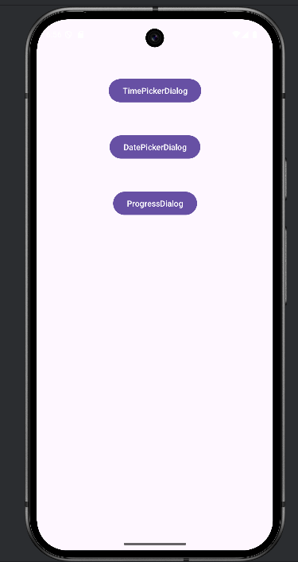
Рисунок 31 - начало тестирования

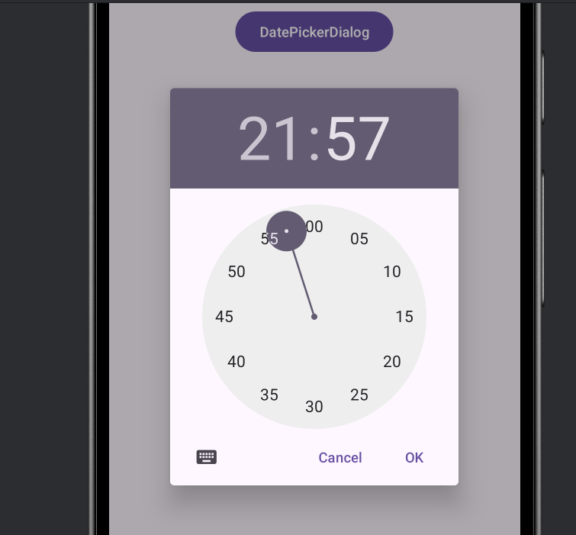
Рисунок 32 - работа TimePickerDialog

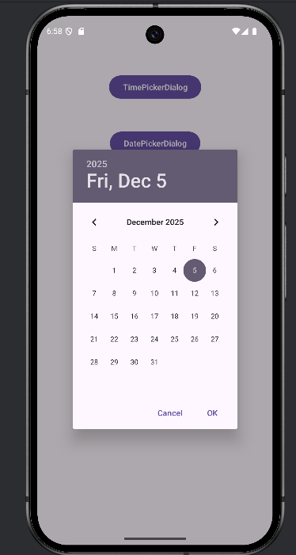
Рисунок 33 - работа DatePickerDialog

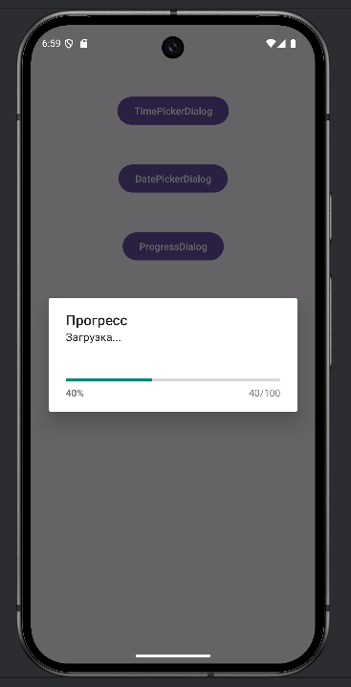
Рисунок 34 - работа ProgressDialog

